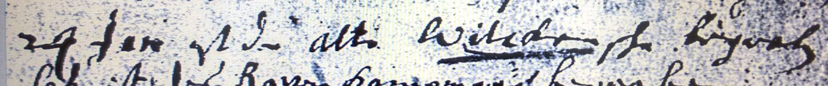

Kirchenbuch Bönen; ARCHION-Bild 182 in „Beerdigungen 1694 – 1764“
Abschrift:
„ 29 Jan ist die alte Wilckensche begraben“.

